Преступления и наказания
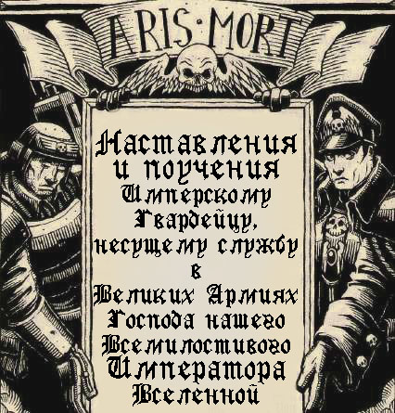
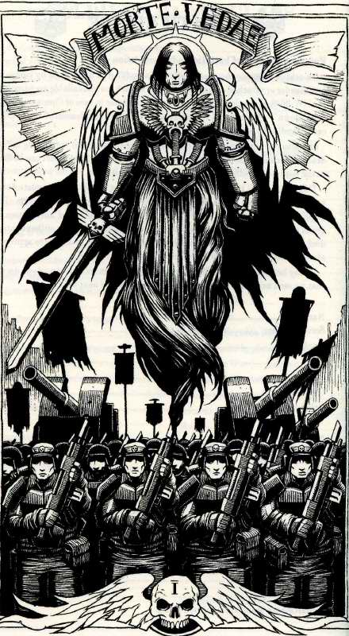
Неуважение к офицеру
Любой солдат, проявляющий неуважение к офицерскому чину или же старшему по рангу – словом или делом – будет подвергнут расстрелу(Арт. ИГ 3678/47к).
Неотдача чести офицеру
Любой солдат, не отдавший честь проходящему офицерскому чину или же старшему по рангу будет подвергнут телесному наказанию(Арт. ИГ 3678/47к).
Неотдача чести образу Императора/ Имперской Аквиле/Полковому Знамени
Любой солдат, не отдавший честь Образу Бессмертного Императора, Имперской Аквиле или же полковому знамени будет помечен клеймом на левой щеке и передан в военный суд(Арт. ИГ 3512/63к).
Нападение на офицера
Всякий солдат, под любым предлогом напавший на вышестоящего офицера, направивший на офицера оружие или совершивший прочие агрессивные действия, будет расстрелян(Арт. 3680/35к).
Несправедливость по отношению к солдату и её исправление
Любой солдат, считающий, что подвергся несправедливым действиям со стороны офицера и пытающийся инициировать процесс против офицера будет подвергнут телесному наказанию оным офицером перед всем взводом. Офицерам должно подчиняться без вопросов и пререканий(Арт. ИГ 3680/26к)
Азартные игры
Любой солдат, уличённый в участии в азартных играх любого вида будет подвергнут телесному наказанию и взят под стражу на точно не установленный период времени(Арт. 0834/19х).
Невозможность исполнить приказ
Любой солдат, не выполнивший прямого приказа будет расстрелян, за исключением наличия исключительных обстоятельств(Арт. 9845/25т)
Неподчинение приказу
Любой солдат, отказавшийся исполнять приказ вышестоящего офицера будет расстрелян(Арт. 9898/23т).
Плохое обращение или пренебрежение личным снаряжением
Любой солдат, уличённый в намеренном или нет пренебрежении вверенным ему оружием, снаряжением или оборудованием будет расстрелян(Арт. 4734/68у)
Растрата боеприпасов
Любой солдат, уличённый в продаже, а также намеренно или по причине пренебрежения растрачивающий боеприпасы будет отправлен в Штрафной Батальон(Арт. 4734/68у)
Участие в дуэли
Ни один солдат не может послать другому вызов на участие в дуэли.(Правила относительно офицерских дуэлей различаются в зависимости от полка Имперской Гвардии. Смотри Арт. 6900/38а).Передача вызова, принятие оного или же участие в дуэли караются смертью через повешенье(Арт. 6900/37в).
Драки
Любой солдат, задержанный при участии в насильственных действиях – с или без оружия – будет немедленно помещён под стражу. Наказание определяется на усмотрение офицера(ов) обвиняемых солдат(Арт. 6912/55в).
Неуважительное высказывание в отношении Императора
Любой солдат, произносящий неуважительные или же оскорбительные речи в отношении Бессмертного Императора будет подвергнут телесному наказанию, после чего расстрелян(Арт. 7794/13ф).
Мятеж
Любой солдат, подстрекающий, участвующий, присоединившийся или не сообщивший о мятеже или аналогичной активности будет расстрелян(Арт. 4368/64ю).
Нахождение в нетрезвом состоянии во время несения службы
Любой солдат, находящийся под действием алкоголя или иных дурманящих средств на посту будет подвергнут телесному наказанию и затем расстрелян(Арт. 0844/76б).
Сон во время несения караула
Любой часовой, застигнутый спящим на посту или же покинувший пост до прибытия смены будет подвергнут смерти методом, определяемым комиссаром(Арт. 0854/33б).
Оставление караула без предупреждения
Любой солдат, покинувший свой пост, часть или дивизию без позволения, за исключением срочной необходимости(определяемой комиссаром) будет расстрелян(Арт. 0846/11б).
Трусость
Любой солдат, бегущий с поля боя, позорно оставивший свой пост, бросивший своё оружие или боеприпасы, спасающий свою жизнь перед лицом врага, а также подбивающий окружающих совершить подобное будет расстрелян(Арт. 8055/14в).
Нанесение себе повреждений
Любой солдат, наносящий себе ранения, травмы и прочие повреждения с целью освобождения от несения службы будет подвергнут телесному наказанию, освежеван и затем расстрелян(Арт. 8098/25в).
Предложение капитулировать
Любой солдат, подбивающий сослуживцев оставить свой пост или капитулировать будет расстрелян на месте(смотри отдельный параграф по полевым наказаниям – глава 9, секция 4 «Комиссары»)(Арт. 8034/30в).
Выдача паролей или кодов связи
Любой солдат в армиях Бессмертного Императора, раскрывший врагу пароли, секретные коды связи или боевой жаргон, а также передавший пароль или ключевое слово отличное от предоставленного ему, будет подвергнут побитию дубинками и затем расстрелу(Арт. 8045/89в).
Оказание помощи врагу
Любой солдат, оказывающий помощь врагу провиантом или укрывающий агентов противника будет подвергнут смерти через лишение пищи(Арт. 6531/42и).
Преступления в периоды мятежей, бунтов и восстаний
Любой солдат, уличенный в кражах, мародёрстве, грабежах, убийствах, сопровождаемых убийством нападениях, стрельбе или избиениях будет расстрелян на месте(Арт. 5577/93з)
Мошенничество в рядах Имперской Гвардии
Любой солдат, уличённый в хищениях или присвоении ресурсов со складов Имперской Гвардии, включая артиллерийско-техническое и вещевое снабжение, боеприпасы, одежду, амуницию, медикаменты с целью последующего сбыта будет расстрелян, после сурового допроса, имеющего целью возвратить обвиняемого в свет Императора(Арт. 1132/54д).
Дезертирство
Любой солдат, оставивший свою часть, батальон, отряд, взвод или же гарнизон без дозволения вышестоящего офицера будет без промедления отловлен и казнён любым доступным методом(Арт. 0001/01а).
Недостаточное рвение и набожность в Имперском Культе и Восхвалении Императора
Любой солдат, пренебрегающий воздаянием хвалу Императору, или намеренно игнорирующий расписание молитв во славу Бессмертного Императора(время определяется командиром при взаимодействии с представителями Экклезиархии) будет направлен в Штрафной Батальон(Арт. 0493/67к).
Поклонение Лже-Идолам
Любой солдат, уличённый в поклонении чему-либо, за исключением Бессмертного Императора или же Святого Имперского Культа будет подвергнут чистке разума и направлен в мастерские Адептус Механикус в качестве сервитора. Положение включает в себя поклонение вербальное, документальное или воздвижение несанкционированной часовни.(Арт. 7690/56а)
Ересь
Любой солдат, возводящий хулу на Бессмертного Императора или Империум, выражающий преданность любым сущностям, за исключением Императора, повреждающий священные реликвии, артефакты или здания, принимающий участие в еретических действах, открыто ведущий речь о запретных темах, а также ведущий себя без уважения ко всему святому будет лишён конечностей и оставлен истекать кровью во имя Императора. Тело впоследствии должно быть сожжено дабы убедиться в окончательной ликвидации заразы(Арт. 6741/09а).
Укрывательство псайкеров и\или ведьм
Любой солдат, укрывающий или же скрывающий информацию об индивидах, затронутых варпом(несанкционированные псайкеры, ведьмы, варп-уродцы) будет подвергнут бичеванию, вырыванию глаз и удушению до смерти. Император явит свой гнев на нечистых обитателей варпа(Арт. 6782/03а).
Потеря конечностей
А) Обычной бедой на полях сражения является потеря конечности(ей). По большей части причиной подобных ранений служат залпы тяжёлого вооружения, осколки и мины-ловушки. Серьёзные ранения подобного типа должны устраняться как можно быстрее, поскольку кровопотеря и шок способны убить пострадавшего за считанные минуты.
Б) Солдат, получивший такое ранение, может реагировать двумя способами. При наличии шока раненый может не чувствовать боли, а с виду казаться дезориентированным и сконфуженным. Он может попытаться найти свою утерянную конечность, игнорируя всё происходящее вокруг. Второй вариант подразумевает агонию и бесконтрольные метания из-за существенных болевых ощущений. В обеих случаях первое что следует сделать, это положить раненого на землю и полностью ограничить в движениях. Любые движения приведут лишь к ещё большей потере крови.
В) Жизненно необходимо достигнуть двух вещей: остановки кровотечения и успокоение пациента. Применяйте болеутоляющее, таблетки или инъекцию в область раны. Постарайтесь держать раненого в сознании, но успокоенным, и поддерживайте с ним общение.
Г) Стяните покалеченную конечность. Наложите хирургический жгут как можно туже над оторванной конечностью. Если кровоточат артерии, закройте их хирургическими щипцами или бечевой. В случае, если артерия недоступна, используйте нож для разрезания плоти, нахождения и стягивания артерии. Устраните инородные объекты и отсеките раздавленные ткани. Тщательно обработайте поверхность раны стерилизующим гелем(полимоксин-мапирицин) и забинтуйте повреждённую конечность. Если имеется возможность – прижгите рану; воспользуйтесь раскалённым лезвием ножа дл прижигания артерий и кровоточащей плоти.
Д) Поднимите повреждённую конечность. Помогите раненому покинуть после боя для получения квалифицированного хирургического вмешательства.
Командная структура Имперской Гвардии(уровень секторов)
- Боевой Лорд Генерал
- Ставка генерального командования(Лорд Маршал, Генерал-Капитан, Лорд Кастеллан, а также штабные офицеры рангом от генерала до лейтенанта)
- Полковые Командиры
- Ротные Командиры
Табель о рангах в порядке старшинства:
Главнокомандующий
Лорд Генерал
Генерал
Маршалл
Генерал-Лейтенант
Генерал-Майор
Полковник
Подполковник
Майор
Капитан
Лейтенант
Сержант
Капрал
Рядовой

